МИНИСТЕРСТВО ТРАНСПОРТА РОССИЙСКОЙ ФЕДЕРАЦИИ
ФЕДЕРАЛЬНОЕ АГЕНТСТВО ЖЕЛЕЗНОДОРОЖНОГО ТРАНСПОРТА
Государственное бюджетное образовательное учреждение
высшего образования
«ПЕТЕРБУРГСКИЙ ГОСУДАРСТВЕННЫЙ УНИВЕРСИТЕТ
ПУТЕЙ СООБЩЕНИЯ ИМПЕРАТОРА АЛЕКСАНДРА I»

Кафедра «ИНФОРМАЦИОННЫЕ И ВЫЧИСЛИТЕЛЬНЫЕ СИСТЕМЫ»

Дисциплина: «Программирование»

ОТЧЕТ
по лабораторной работе № 4

Выполнил студент Шефнер А.
Факультета АИТ
Группы ИВБ-211

Санкт-Петербург
2023

Постановка задачи
Необходимо создать собственное приложение с GUI в среде разработки Qt Creator для демонстрации возможностей оформления. Приложение должно отражать Ваше понимание основных элементов главного окна: MenuBar, MenuToolBar и StatusBar

Код программы предоставлен в виде проекта Visual Studio вместе с отчётом. (В архиве с проектом нет музыки и исполняемого файла, так как по почте их отправлять проблематично)
Отладка приложения:
Основное окно выглядит так:
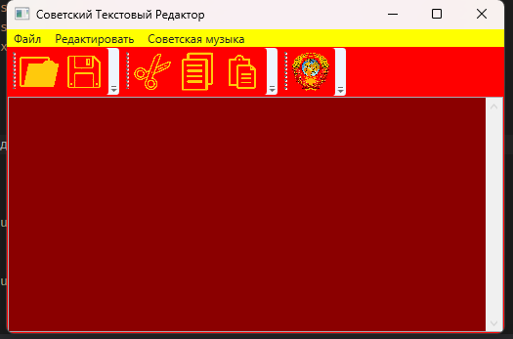
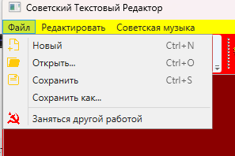
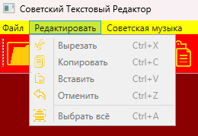
В приложении есть различные меню:
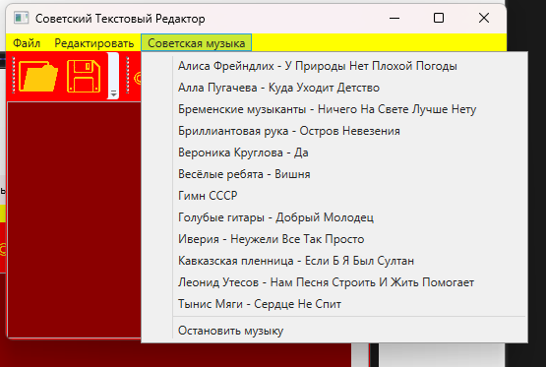
Музыка в меню отображается автоматически. Программа смотрит, какие песни есть в папке с музыкой и добавляет их в меню.

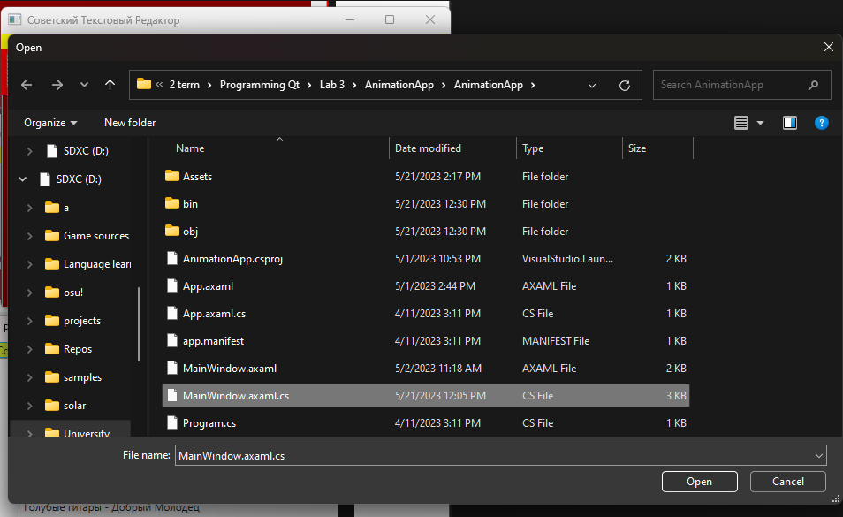
При открытии нового файла вызывается меню выбора файла.
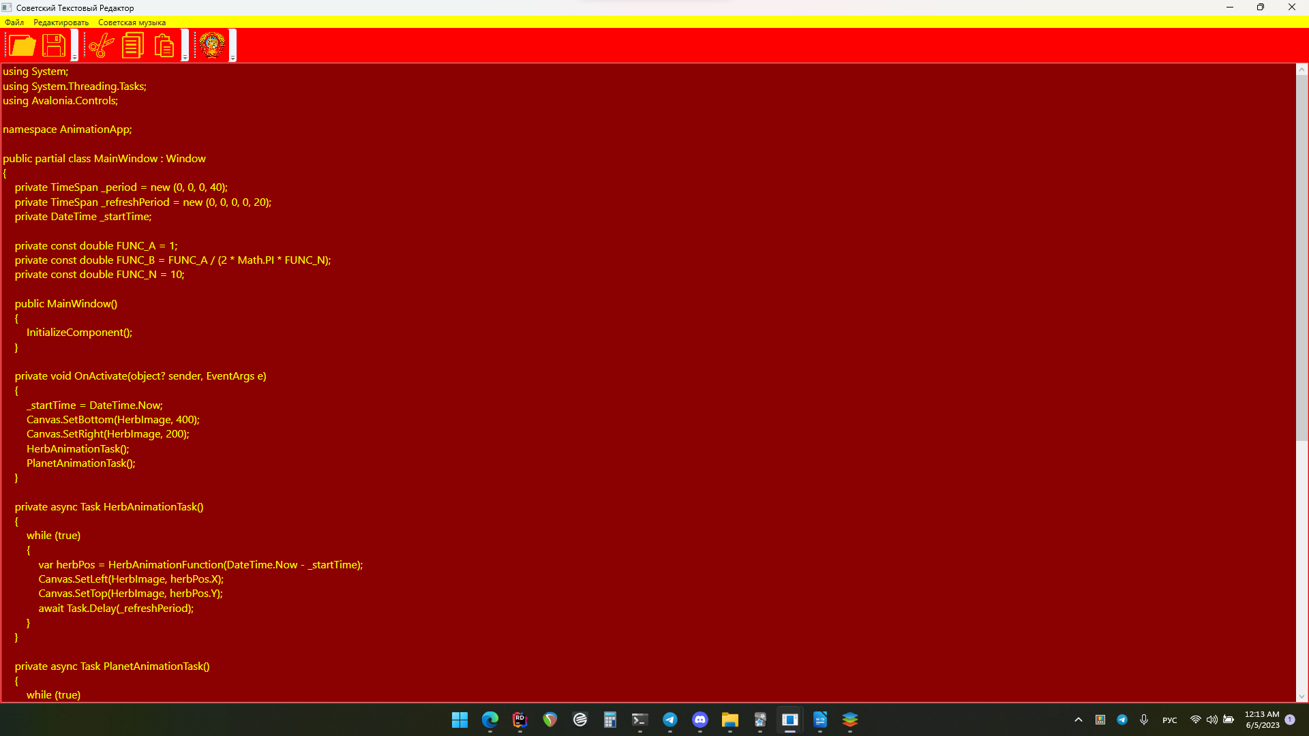
Исходный код программы, открытый в ней.
Если Вы изменили файл и не сохранили его, по окончании работы программа предложит Вам сохранить файл.

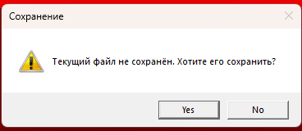
Выводы:
Я разработал простейший текстовый редактор в среде WPF.

Контрольные вопросы:
- С каким трудностями Вы столкнулись при создании Вашего проекта? Трудно было сделать отчёт.
- Что такое MenuBar? Виджет, который помещается в верхней части приложения и является списком-меню с различными кнопками, которые делают различные вещи.
- За что отвечает элемент MenuToolBar? Это виджет, в который Вы можете поместить различные иконки и привязать к ним какие-то действия. Тулбар можно отсоединять от окна приложения или поместить в другие его части.
- Зачем необходим StatusBar? Он отображает текущую информацию о чём-либо.
- Какие другие возможности Вы можете предложить для оформления проекта? Сделать больше различных элементов удобства, такие как вкладки с файлами или файловое дерево. Так же можно изменить стандартные системные кнопки закрытия, сворачивания.

